Отчет по результатам моделирования

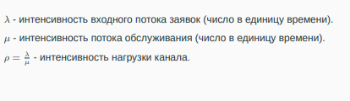

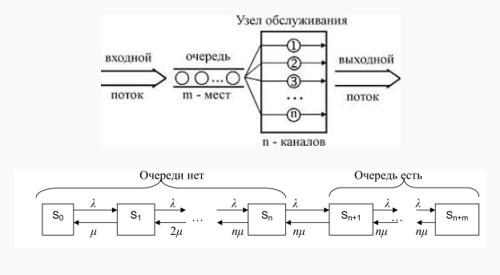

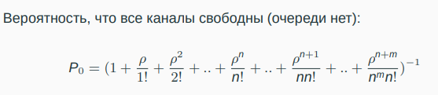





Результаты работы программы:

1. n = 2, m = 4, la = 2 , mu = 1

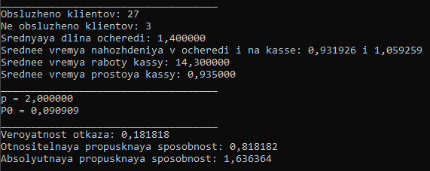

Фактические результаты работы совпадают с результатами теоретических расчетов.

1. n = 4, m = 8, la = 4 , mu = 2

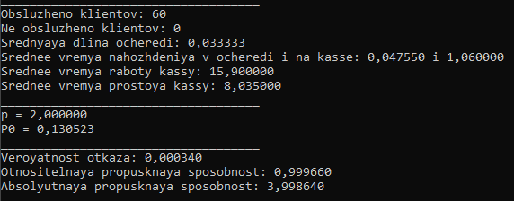

Фактические результаты работы совпадают с результатами теоретических расчетов.

1. n = 2, m = 3, la = 4 , mu = 2

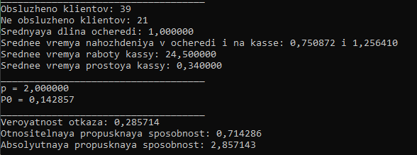

Фактические результаты работы совпадают с результатами теоретических расчетов.

Вывод:

По накопленной статистике наглядно видно, что в целом фактические результаты работы системы совпадает с результатами теоретических расчетов. Однако так как в системе поток клиентов непостоянный, а они приходят с определенной задержкой и количество продуктов в тележке различное (а значит, и время обработки покупки на кассе), фактические результаты и теоретические расчеты могут не совпадать.